

[Título del documento]
[Subtítulo del documento]
Contenido
Introducción a COBOL 6
¿Dónde se usa COBOL? 7
¿Por qué COBOL sigue siendo importante? 8
Componentes y tecnologías relacionadas 8
¿Cómo se usa COBOL? (visión introductoria) 9
Conclusión 10
Las divisiones en COBOL (estructura del programa) 11
1. IDENTIFICATION DIVISION 12
2. ENVIRONMENT DIVISION 13
3. DATA DIVISION 14
4. PROCEDURE DIVISION 15
Resumen 16
Ejemplos DIVISION 18
IDENTIFICATION 18
ENVIRONMENT 19
DATA 20
PROCEDURE 21
SINTAXIS DE COBOL 22
1. Palabras reservadas 22
2. Nombres del sistema 23
3. Nombres de funciones 23
4. Nombres definidos por el usuario 24
5. Reglas para nombres en COBOL 24
Idea importante sobre la sintaxis COBOL 25
Tipos de datos en COBOL 26
1. Alfanumérico 26
2. Numérico 26
3. Numérico con signo 26
Variables en COBOL 27
Constantes en COBOL 28
DISPLAY en COBOL 29
Niveles de variables en COBOL 30
Nivel 01 30
Niveles 02 – 49 30
Nivel 66 31
Nivel 77 31
Nivel 78 32
Nivel 88 32
Resumen de niveles en COBOL 33
PIC (Picture Clause) en COBOL 33
Ejemplo 34
Símbolos comunes en PIC 34
Alfanumérico 34
Solo letras 34
Numérico 35
Número con decimal 35
Número con signo 35
PIC más complejos 35
VALUE 35
Ejemplo 35
Otro ejemplo 36
Uso típico 36
También se puede usar con constantes 36
Idea clave 36
MOVE 36
Ejemplo 36
Forma general 37
Ejemplo completo 37
Copiar entre variables 37
Con texto 37
Idea clave 37
Cómo se almacenan realmente los números en COBOL 37
1. DISPLAY 38
2. COMP (binario) 39
3. COMP-3 (Packed Decimal) 39
Comparación 40
Ejemplo combinando todo 40
EJEMPLO DE DEFINICION DE CONSTANTES Y USO DE DISPLAY 40
Caracteres de edición 41
🔹 Idea clave 41
🔹 Ejemplo simple 41
🔹 Caracteres de edición más comunes 42
1. Símbolos monetarios 42
2. Separadores 42
3. Supresión de ceros 42
4. Signo 42
5. Punto decimal implícito 43
🔹 Diferencia importante 43
🔹 Regla fundamental 43
🔹 Flujo típico 43
FILLER 43
🔹 ¿Para qué se usa? 43
🔹 Características 44
🔹 Ejemplo simple 44
🔹 Ejemplo práctico (archivo fijo) 44
🔹 Ejemplo con valor constante 44
🔹 Idea clave 44
Condicionales en COBOL (IF / ELSE) 46
Estructura básica 46
IF con ELSE 46
IF con múltiples condiciones 47
AND 47
OR 47
NOT 48
IF anidado 49
Operadores de comparación en COBOL 50
Ejemplo completo 51
EVALUATE 51
Estructura básica 51
Ejemplo simple 52
EVALUATE con condiciones 52
Ejemplo con múltiples variables 52
Idea clave 53
PERFORM 54
1. PERFORM simple (llamar a un párrafo) 54
2. PERFORM ... THRU 54
3. PERFORM UNTIL 55
4. PERFORM VARYING 55
5. PERFORM TIMES 55
6. PERFORM UNTIL con lectura de archivos (patrón típico de bancos) 56
GO TO 56
Ejemplo simple 57
Qué ocurre 57
Nota importante 57
Estructura del programa 58
1. Párrafos 58
2. Secciones 59
3. Modularidad 60
4. Llamadas internas 63
Tipos comunes 64
🔹 Resumen rápido 64
Manejo de archivos 65
1. FILE SECTION 65
2. Archivos secuenciales 65
3. OPEN 66
Tipos: 67
4. READ 67
5. WRITE 69
6. CLOSE 71
7. Manejo de fin de archivo 72
🔹 Resumen rápido 72

Introducción a COBOL
COBOL (Common Business-Oriented Language) es un lenguaje de programación creado a finales de los años 50, diseñado específicamente para el procesamiento de datos comerciales y administrativos. Su principal característica es la legibilidad, ya que su sintaxis se aproxima al lenguaje natural.
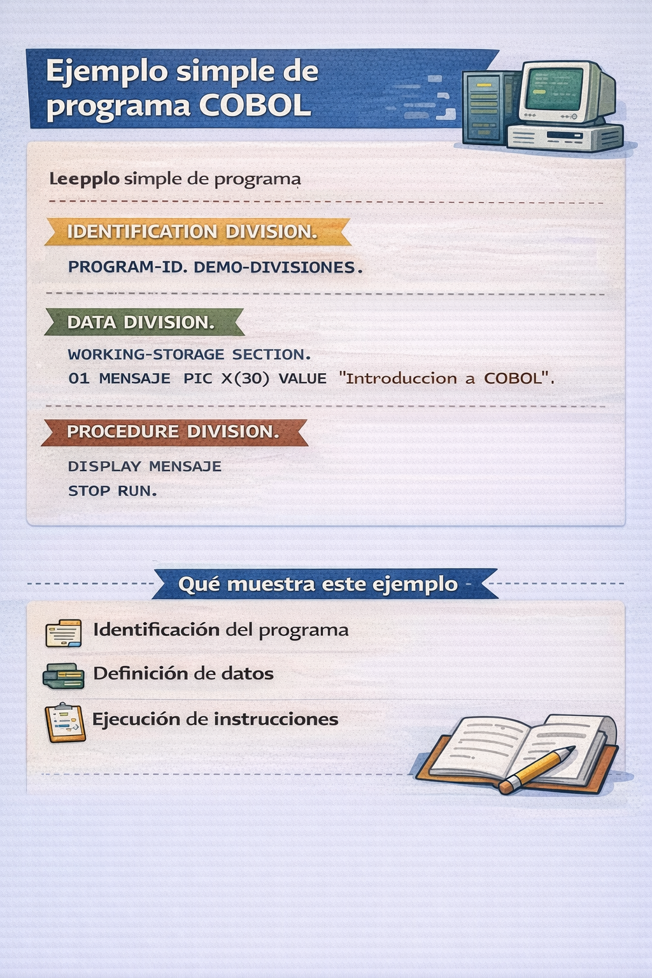

¿Dónde se usa COBOL?
COBOL se utiliza principalmente en sistemas empresariales de gran escala, especialmente en:
- Banca y servicios financieros
- Seguros
- Administraciones públicas
- Grandes corporaciones
- Sistemas de nómina, facturación y contabilidad
Muchos de estos sistemas corren en mainframes y plataformas empresariales como AS/400 (IBM i).
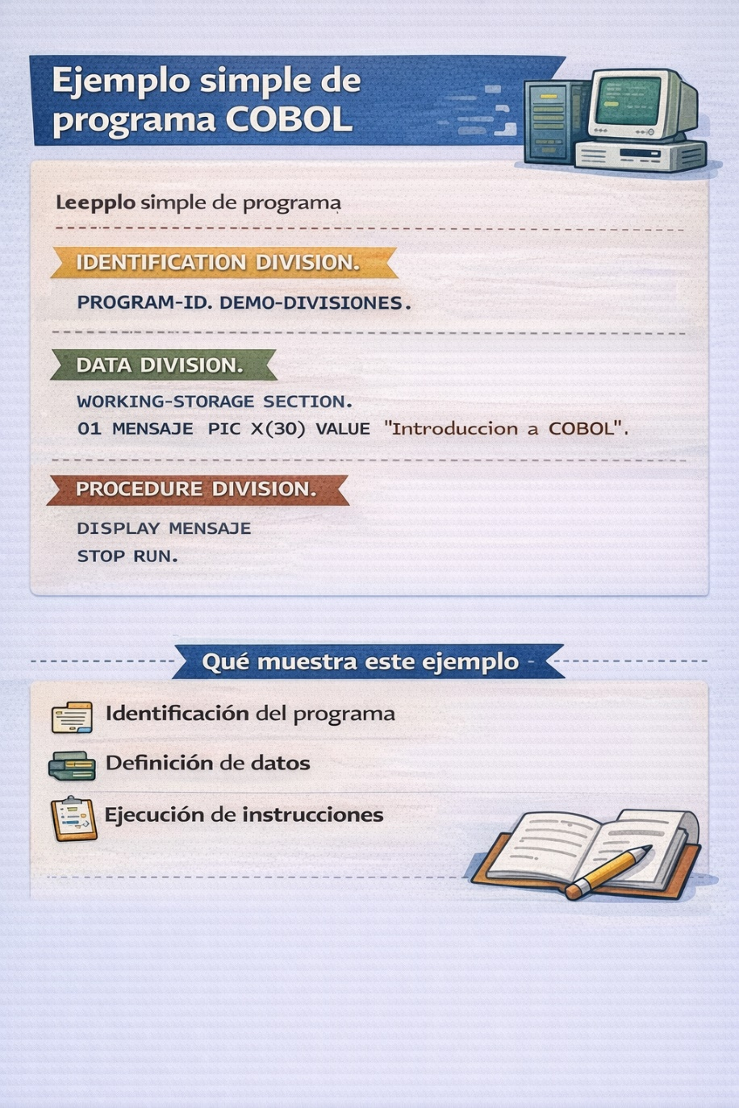

¿Por qué COBOL sigue siendo importante?
- Estabilidad: sistemas COBOL llevan décadas funcionando sin interrupciones.
- Volumen de código existente: millones de líneas críticas dependen de COBOL.
- Rendimiento: muy eficiente para procesamiento masivo de datos.
- Falta de reemplazo real: migrar estos sistemas es costoso y riesgoso.
- Demanda profesional: sigue habiendo necesidad de programadores COBOL.
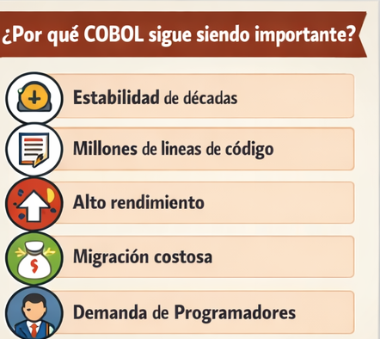

Componentes y tecnologías relacionadas
En entornos COBOL es común encontrar:
- JCL (Job Control Language): define y controla la ejecución de programas batch en mainframe.
- CICS: sistema de procesamiento transaccional en tiempo real.
- AS/400 (IBM i): plataforma empresarial donde COBOL sigue siendo muy usado.
- ERP: muchos sistemas ERP tradicionales tienen módulos desarrollados en COBOL.
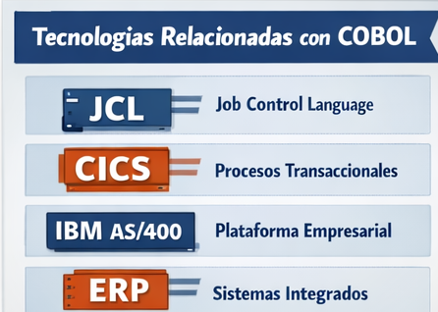

¿Cómo se usa COBOL? (visión introductoria)
Un programa COBOL se estructura en divisiones, lo que lo hace claro y organizado:
- IDENTIFICATION DIVISION: información del programa.
- ENVIRONMENT DIVISION: configuración del entorno (opcional).
- DATA DIVISION: definición de archivos y estructuras de datos.
- PROCEDURE DIVISION: lógica del programa.
Ejemplo muy simplificado:
IDENTIFICATION DIVISION.
PROGRAM-ID. HOLA.

PROCEDURE DIVISION.
DISPLAY "Hola Mundo".
STOP RUN.
COBOL se usa tanto para procesos batch (ejecutados por JCL) como para aplicaciones transaccionales (con CICS) y sistemas empresariales integrados.
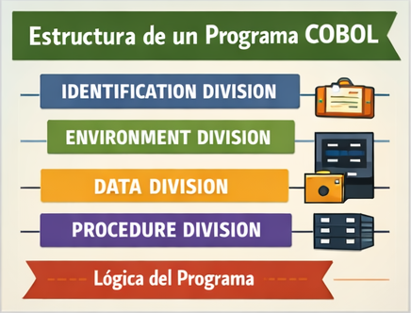
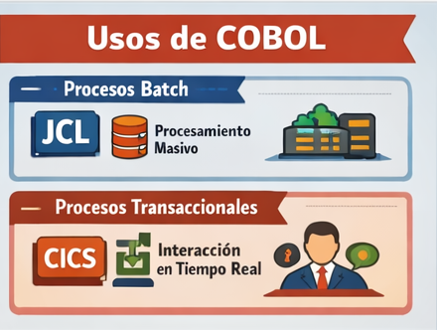

Conclusión
COBOL no es un lenguaje del pasado, sino una pieza clave de la infraestructura tecnológica actual. Comprender COBOL es entender cómo funcionan muchos de los sistemas críticos que sostienen la economía moderna.

Las divisiones en COBOL (estructura del programa)
En COBOL, una división es una sección estructural obligatoria u opcional que organiza el programa en bloques bien definidos.
No tiene relación con operaciones matemáticas; su función es ordenar y separar responsabilidades dentro del código.
Un programa COBOL está compuesto, de forma general, por cuatro divisiones principales, escritas siempre en este orden.
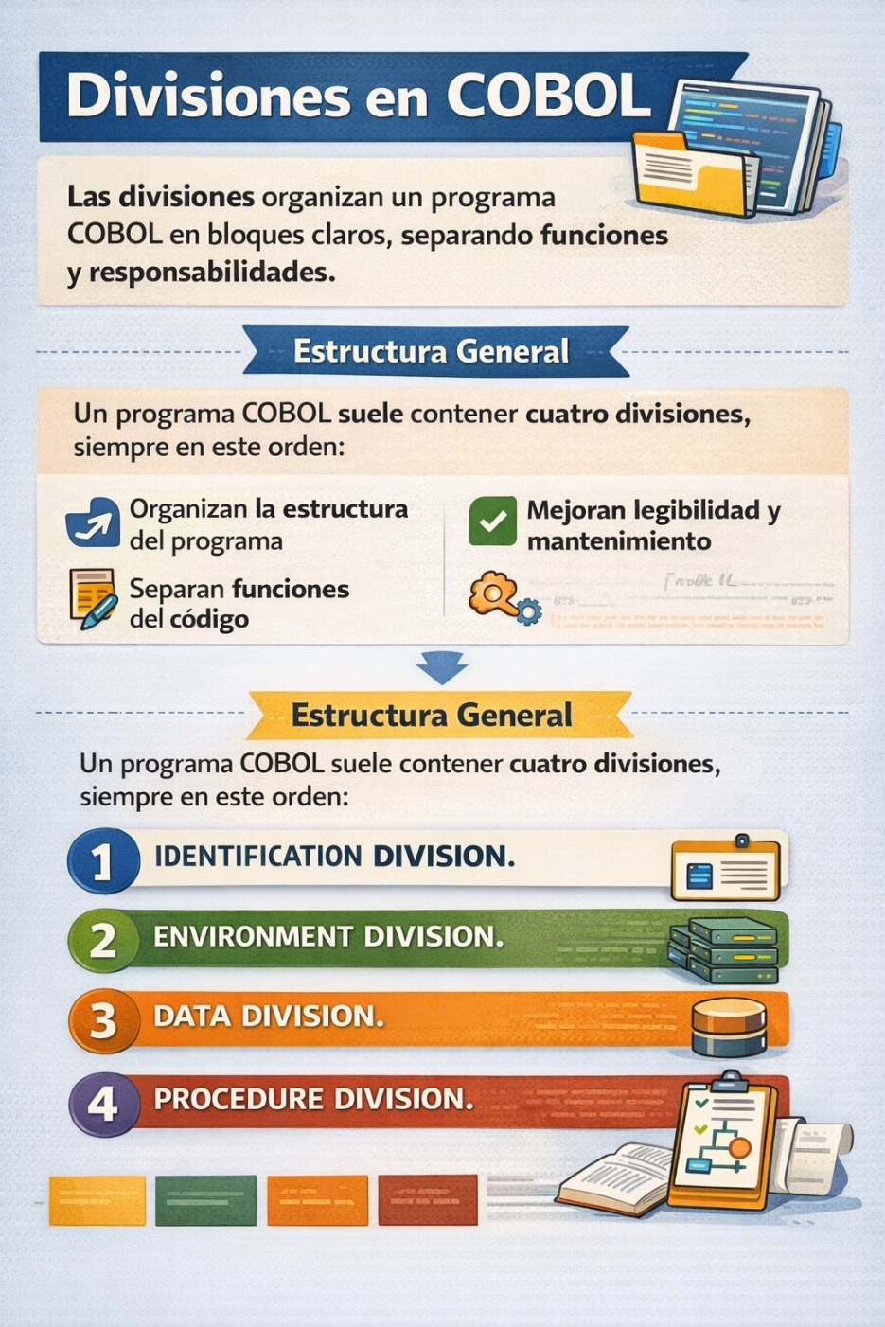

1. IDENTIFICATION DIVISION
Identifica el programa.
Es obligatoria y contiene información descriptiva.
Se usa para:
- Nombre del programa
- Autor
- Fecha
- Comentarios generales
Ejemplo:
IDENTIFICATION DIVISION.
PROGRAM-ID. EJEMPLO01.
AUTHOR. DEPTO-SISTEMAS.
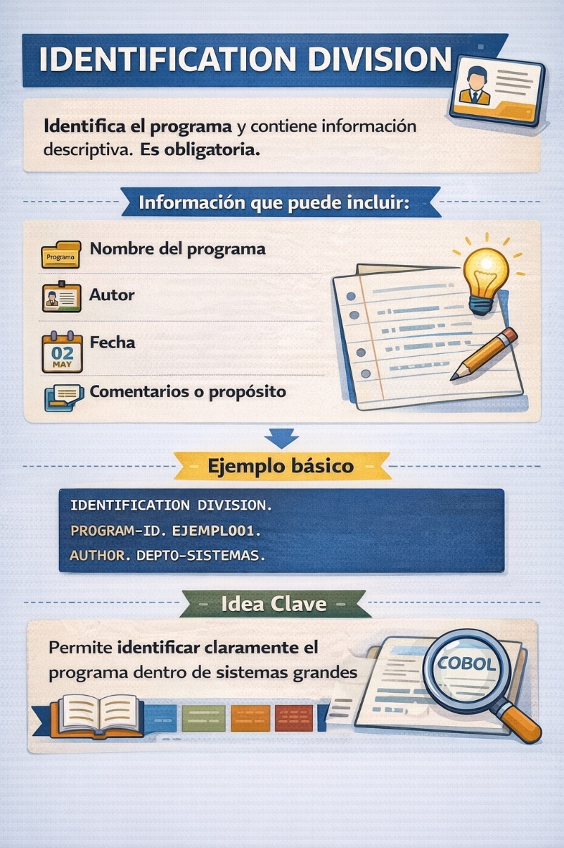

2. ENVIRONMENT DIVISION
Define el entorno donde se ejecuta el programa.
Es opcional y hoy en día se usa poco, pero sigue existiendo en sistemas legacy.
Se usa para:
- Asociar archivos lógicos con archivos físicos
- Definir dispositivos de entrada/salida
Ejemplo:
ENVIRONMENT DIVISION.
INPUT-OUTPUT SECTION.
FILE-CONTROL.
SELECT ARCHIVO-CLIENTES ASSIGN TO CLIENTES.
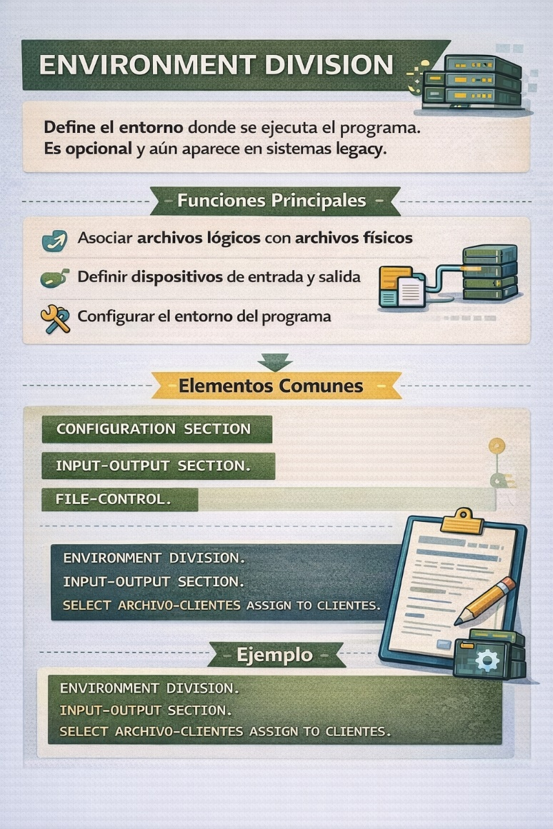

3. DATA DIVISION
Define todos los datos que utiliza el programa.
Es una de las divisiones más importantes.
Se usa para:
- Declarar variables
- Definir estructuras de datos
- Describir archivos y registros
Ejemplo:
DATA DIVISION.
WORKING-STORAGE SECTION.
01 WS-NOMBRE PIC X(20).
01 WS-EDAD PIC 9(03).
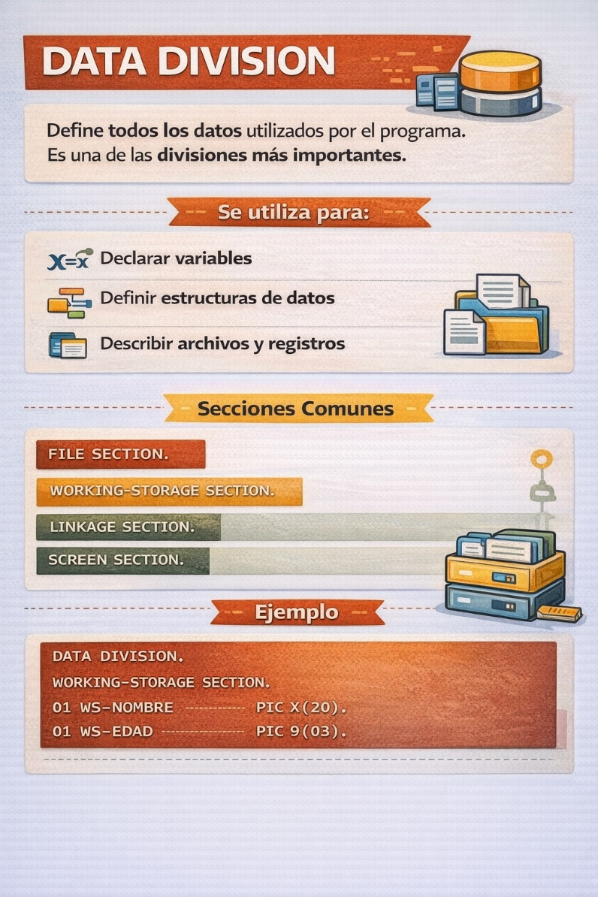

4. PROCEDURE DIVISION
Contiene la lógica del programa.
Aquí se escriben las instrucciones que el programa ejecuta.
Se usa para:
- Procesos
- Validaciones
- Llamadas a otros programas
- Control del flujo del programa
Ejemplo:
PROCEDURE DIVISION.
MOVE "JUAN PEREZ" TO WS-NOMBRE
MOVE 025 TO WS-EDAD
DISPLAY WS-NOMBRE
DISPLAY WS-EDAD
STOP RUN.
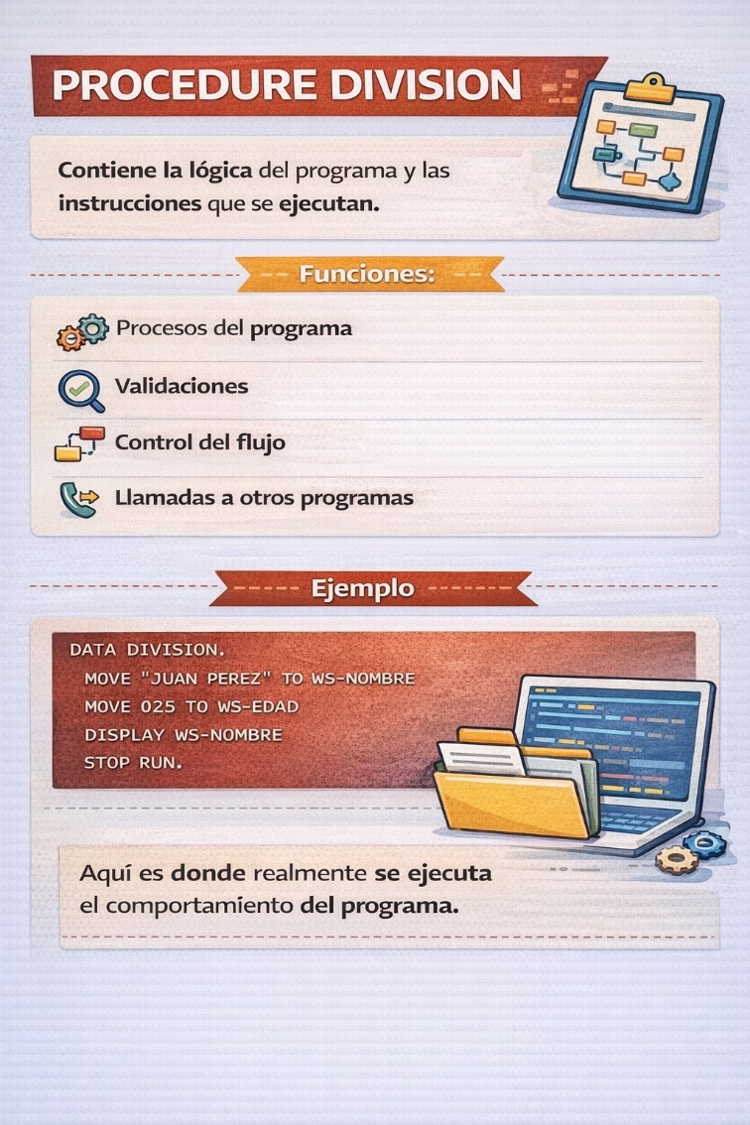

Ejemplo completo y simple de un programa con divisiones

IDENTIFICATION DIVISION.
PROGRAM-ID. DEMO-DIVISIONES.

DATA DIVISION.
WORKING-STORAGE SECTION.
01 MENSAJE PIC X(30) VALUE "Introduccion a COBOL".

PROCEDURE DIVISION.
DISPLAY MENSAJE
STOP RUN.

Resumen
Las divisiones en COBOL:
- Definen la estructura fija del programa
- Mejoran la legibilidad y mantenimiento
- Separan claramente identificación, entorno, datos y lógica
Esta organización es una de las razones por las que COBOL sigue siendo fácil de leer y mantener en sistemas grandes y críticos.
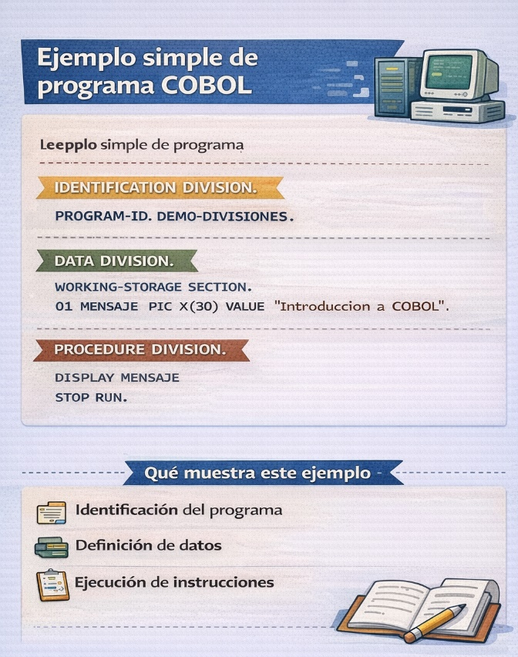

Ejemplos DIVISION

IDENTIFICATION
En este ejemplo nos centraremos en el IDENTIFICATION DIVISION:

******************************************************************
* Author:
* Date:
* Purpose:
* Tectonics: cobc
******************************************************************
IDENTIFICATION DIVISION.
PROGRAM-ID. Divisiones.
AUTHOR. Mcniven
INSTALLATION.
DATE-WRITTEN.05/02/2026
DATE-COMPILED.06/2/2026
REMARKS.Este programa se creo para mostrar las divisiones de Cobol.
DATA DIVISION.
FILE SECTION.
WORKING-STORAGE SECTION.
PROCEDURE DIVISION.
MAIN-PROCEDURE.
DISPLAY "Hello world"
STOP RUN.
END PROGRAM Divisiones.
La sección en Amarillo corresponde a la data que se puede agregar, en la división de identificación, actualmente no se usan, todos estos elementos, por lo que al agregarlas varios editores de código indicaran una alerta.
En este caso se modifica el nombre del ID por Divisiones, para ello se modifica el nombre en las 2 áreas sombreada de verde.

ENVIRONMENT
En este ejemplo nos centraremos en el ENVIRONMENT DIVISIÓN:

******************************************************************
* Author:
* Date:
* Purpose:
* Tectonics: cobc
******************************************************************
IDENTIFICATION DIVISION.
PROGRAM-ID. EnvironmentDivision.

ENVIRONMENT DIVISION.
CONFIGURATION SECTION.
SOURCE-COMPUTER. Ordenador donde se escribio el codigo.
OBJECT-COMPUTER. Ordenador donde se ejecutara el codigo.
SPECIAL-NAMES.

INPUT-OUTPUT SECTION.
FILE-CONTROL.
SELECT [OPTIONAL] Nombre-del-archivo.
ASSIGN TO Tipo-de-dispositivo.
ORGANISATION IS Tipo DE organizacion.
ACCESS MODE IS Modo DE Accceso al archivo.
RECORD KEY IS Claves alternativas del registro
WITH DUPLICATES
STATUS IS. VARIABLE de estado del archivo.

DATA DIVISION.
FILE SECTION.
WORKING-STORAGE SECTION.
PROCEDURE DIVISION.
MAIN-PROCEDURE.
DISPLAY "Hello world"
STOP RUN.
END PROGRAM EnvironmentDivision.

DATA
En este ejemplo nos centraremos en el DATA DIVISIÓN:

******************************************************************
* Author:
* Date:
* Purpose:
* Tectonics: cobc
******************************************************************
IDENTIFICATION DIVISION.
PROGRAM-ID. YOUR-PROGRAM-NAME.

DATA DIVISION.
FILE SECTION.
WORKING-STORAGE SECTION.

PROCEDURE DIVISION.
MAIN-PROCEDURE.
DISPLAY "Hello world"
STOP RUN.
END PROGRAM YOUR-PROGRAM-NAME.
En la data Division se declaran los datos de tus ´programas, como por ejemplo la variables.
Enl a file Section se escribe el registro de todos los archivos que se vayan a utilizar, si están declarados en el input output sección del envirement.
En la Working-Storage section se almacenan todas las variables
En la linkage Section se escriben las variable que enlazan con el programa principal, las cuales serán llamadas con CALL
Se puede ubica run communication section, que se us apara counicar dos programas que se ejecutan simultáneamente.
En la Screen Section, se indicarían los atributos y campos a usar en pantallas

PROCEDURE
En este ejemplo nos centraremos en el PROCEDURE DIVISIÓN:
******************************************************************
* Author:
* Date:
* Purpose:
* Tectonics: cobc
******************************************************************
IDENTIFICATION DIVISION.
PROGRAM-ID. DIVISION_DE_PROCEDIMIENTOS.
DATA DIVISION.
FILE SECTION.
WORKING-STORAGE SECTION.
01 SALUDO PIC A(22).
01 TITULO PIC A(40) VALUE 'Tutorial de Cobol'.
01 NUMERO PIC 9(1) VALUE 5.
PROCEDURE DIVISION.
DISPLAY "Hello world"
MOVE "Bienvenido a mi canal" TO SALUDO.
DISPLAY "Muy buenas, " SALUDO.
DISPLAY "TITULO: " TITULO.
DISPLAY "Este es el tutorial: " NUMERO.
STOP RUN.
END PROGRAM DIVISION_DE_PROCEDIMIENTOS.

SINTAXIS DE COBOL
La sintaxis de COBOL está diseñada para ser muy legible. Muchas instrucciones se parecen al lenguaje natural, lo que facilita entender programas incluso años después de haber sido escritos.
COBOL utiliza distintos tipos de palabras dentro de su sintaxis.

1. Palabras reservadas
Las palabras reservadas son términos que forman parte del lenguaje y no pueden usarse como nombres de variables o identificadores.
Estas palabras indican acciones, estructuras o elementos del programa.
Ejemplos comunes:
- IDENTIFICATION
- DIVISION
- PROGRAM-ID
- DATA
- PROCEDURE
- MOVE
- DISPLAY
- IF
- ELSE
- PERFORM
- STOP RUN
- ADD
- SUBTRACT
- MULTIPLY
- DIVIDE
Ejemplo:
DISPLAY "Hola Mundo".
Aquí DISPLAY es una palabra reservada que indica mostrar información en pantalla.

2. Nombres del sistema
Son nombres que tienen significado especial dentro del sistema COBOL o del entorno donde se ejecuta.
Se utilizan para referirse a elementos del sistema operativo, dispositivos o estados.
Ejemplos:
- SYSIN
- SYSOUT
- CONSOLE
- PRINTER
- INPUT
- OUTPUT
Ejemplo conceptual:
ACCEPT VARIABLE FROM SYSIN.
Aquí SYSIN representa la entrada estándar del sistema.

3. Nombres de funciones
Son funciones que ya vienen definidas dentro del lenguaje y se usan para realizar cálculos o manipulación de datos.
Se utilizan con la palabra FUNCTION.
Ejemplos:
- FUNCTION LENGTH
- FUNCTION CURRENT-DATE
- FUNCTION UPPER-CASE
- FUNCTION LOWER-CASE
- FUNCTION RANDOM
- FUNCTION NUMVAL
Ejemplo:
MOVE FUNCTION LENGTH(NOMBRE) TO TAMANO.
Esto obtiene la longitud del contenido de la variable NOMBRE.

4. Nombres definidos por el usuario
Son nombres que el programador crea para representar variables, archivos, registros o programas.
Pueden ser:
- variables
- nombres de archivos
- nombres de programas
- nombres de secciones
Ejemplos:
WS-NOMBRE
WS-EDAD
ARCHIVO-CLIENTES
TOTAL-VENTAS
PROCESAR-DATOS
Ejemplo dentro de un programa:
01 WS-NOMBRE PIC X(20).
01 WS-EDAD PIC 9(03).
Aquí WS-NOMBRE y WS-EDAD son nombres definidos por el usuario.

5. Reglas para nombres en COBOL
Los identificadores definidos por el usuario deben cumplir ciertas reglas:
- pueden contener letras, números y guiones (-)
- no pueden contener espacios
- no pueden comenzar con números
- no pueden ser palabras reservadas
Ejemplo válido:
TOTAL-VENTAS
Ejemplo inválido:
123-NOMBRE

Idea importante sobre la sintaxis COBOL
Una característica clave es que el código intenta ser descriptivo y fácil de leer.
Ejemplo:
MOVE SALARIO TO TOTAL-PAGO.
Se puede leer casi como una frase:
mover SALARIO a TOTAL-PAGO.

Tipos de datos en COBOL
En COBOL, los datos se definen en la DATA DIVISION usando la cláusula PIC (Picture) para indicar el tipo y formato.
Tipos comunes:

1. Alfanumérico
Se usa para texto.
01 NOMBRE PIC A(20).
01 MENSAJE PIC X(50).
- A → solo letras
- X → cualquier carácter

2. Numérico
Para números.
01 EDAD PIC 9(3).
01 SALARIO PIC 9(5)V99.
- 9 → dígitos numéricos
- V → punto decimal implícito
Ejemplo:
9(5)V99 → 99999.99

3. Numérico con signo
01 BALANCE PIC S9(6)V99.
- S indica que puede ser positivo o negativo.
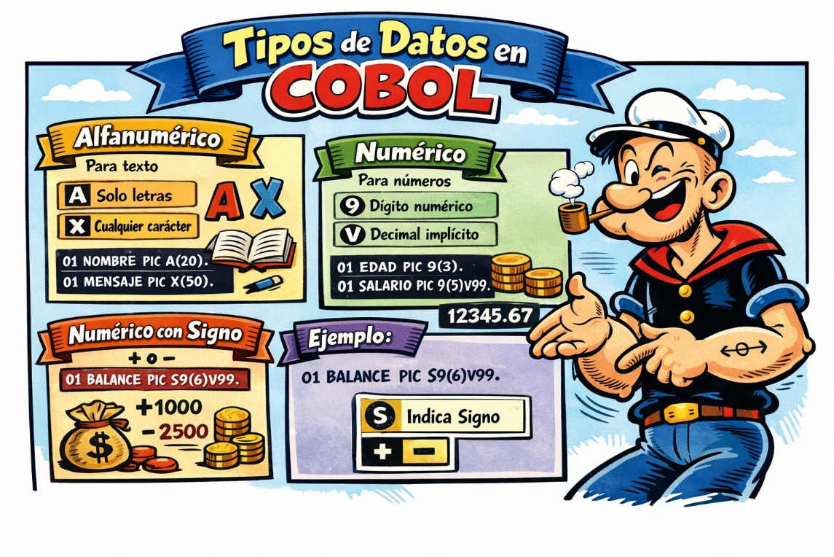

Variables en COBOL
Las variables se definen normalmente en la WORKING-STORAGE SECTION.
DATA DIVISION.
WORKING-STORAGE SECTION.
01 NOMBRE PIC X(20).
01 EDAD PIC 9(2).
Ejemplo de asignación:
MOVE "JUAN" TO NOMBRE.
MOVE 30 TO EDAD.

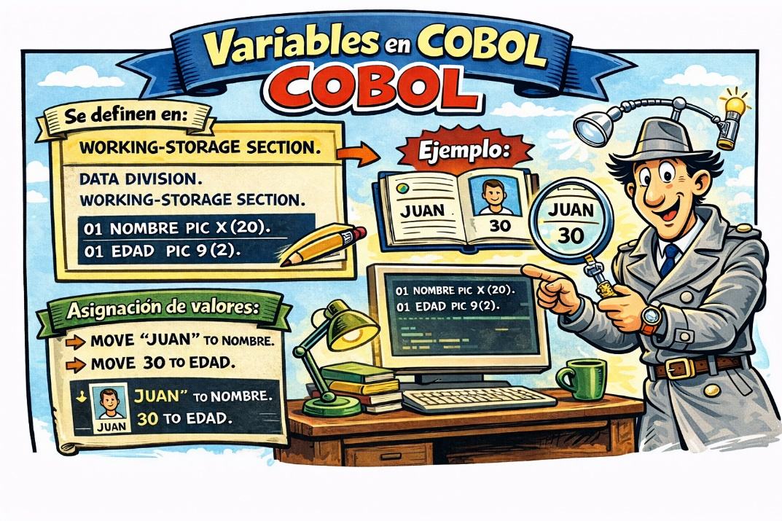

Constantes en COBOL
No existen constantes como en otros lenguajes, pero se suelen definir con VALUE.
01 PI VALUE 3.14.
01 MENSAJE-SALUDO PIC X(20) VALUE "HOLA".
Otra forma es usar nivel 78, que define constantes simbólicas.
78 MAX-USUARIOS VALUE 100.
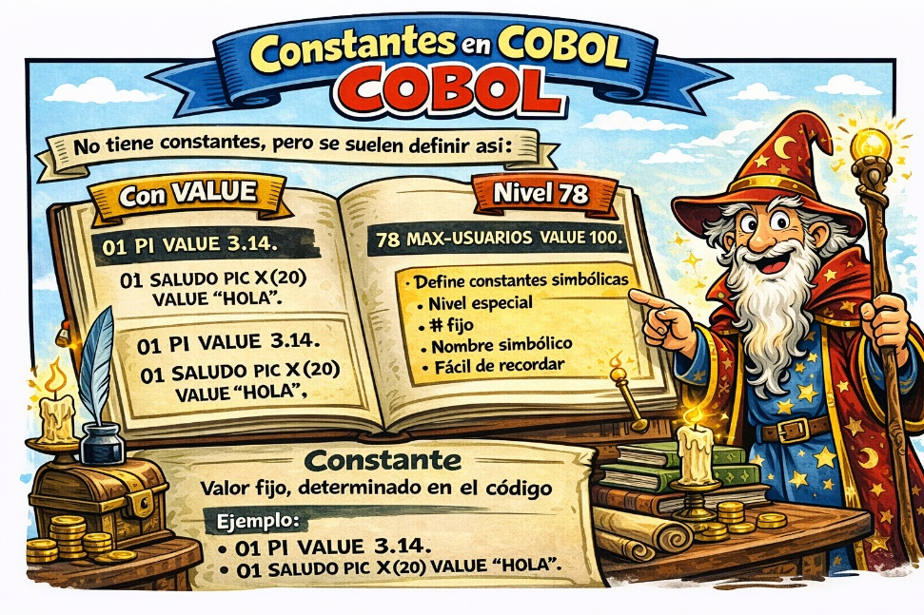

DISPLAY en COBOL
La instrucción DISPLAY se usa para mostrar información en pantalla o consola.
Ejemplo:
DISPLAY "HELLO WORLD".
Mostrar variables:
DISPLAY NOMBRE.
DISPLAY EDAD.
Ejemplo completo:
IDENTIFICATION DIVISION.
PROGRAM-ID. EJEMPLO.
DATA DIVISION.
WORKING-STORAGE SECTION.
01 NOMBRE PIC X(20) VALUE "CARLOS".
PROCEDURE DIVISION.
DISPLAY "NOMBRE: " NOMBRE.
STOP RUN.
Salida:
NOMBRE: CARLOS
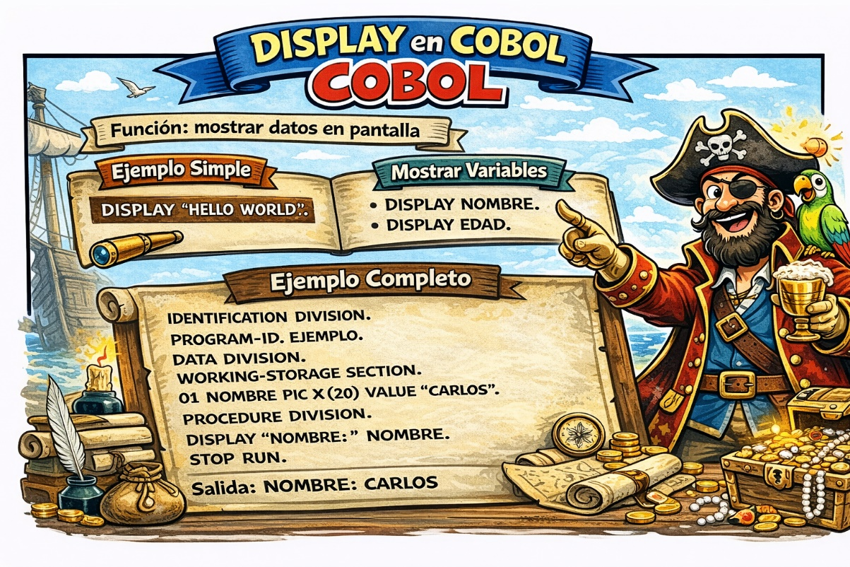
En COBOL, los niveles de variables indican la estructura jerárquica de los datos dentro de la DATA DIVISION.
Cada número define si un campo es principal, subcampo, independiente o una condición lógica.

Niveles de variables en COBOL
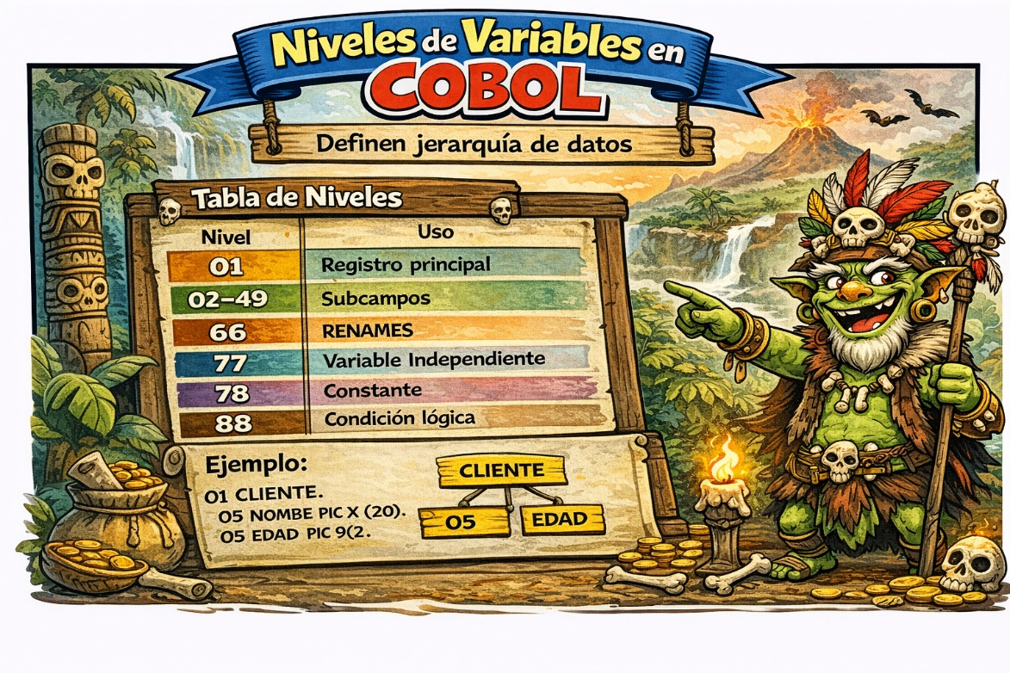

Nivel 01
Define una estructura principal o un registro completo.
Ejemplo:
01 CLIENTE.
05 NOMBRE PIC X(20).
05 EDAD PIC 9(2).
Aquí CLIENTE es el registro principal.

Niveles 02 – 49
Se usan para subdividir estructuras dentro de un nivel superior.
No tienen significado especial individual; solo indican jerarquía.
Ejemplo:
01 CLIENTE.
05 DATOS-PERSONALES.
10 NOMBRE PIC X(20).
10 EDAD PIC 9(2).
05 DIRECCION.
10 CIUDAD PIC X(20).
Jerarquía:
01 CLIENTE
05 DATOS-PERSONALES
10 NOMBRE
10 EDAD
05 DIRECCION
10 CIUDAD

Nivel 66
Se usa para RENAMES, es decir, para dar otro nombre a un grupo de variables existentes.
Ejemplo:
01 FECHA.
05 DIA PIC 99.
05 MES PIC 99.
05 ANO PIC 9999.
66 FECHA-COMPLETA RENAMES DIA THRU ANO.

Nivel 77
Define variables independientes, no forman parte de una estructura.
Ejemplo:
77 CONTADOR PIC 9(3).
Es equivalente a:
01 CONTADOR PIC 9(3).
pero tradicionalmente se usa para variables simples.

Nivel 78
Define constantes simbólicas.
Ejemplo:
78 MAX-USUARIOS VALUE 100.
Se usa para valores que no cambian durante la ejecución.

Nivel 88
Define condiciones lógicas asociadas a una variable.
Ejemplo:
01 ESTADO PIC X.
88 ACTIVO VALUE "A".
88 INACTIVO VALUE "I".
Uso:
IF ACTIVO
DISPLAY "Usuario activo"
END-IF
No es una variable nueva; es una condición asociada a ESTADO.
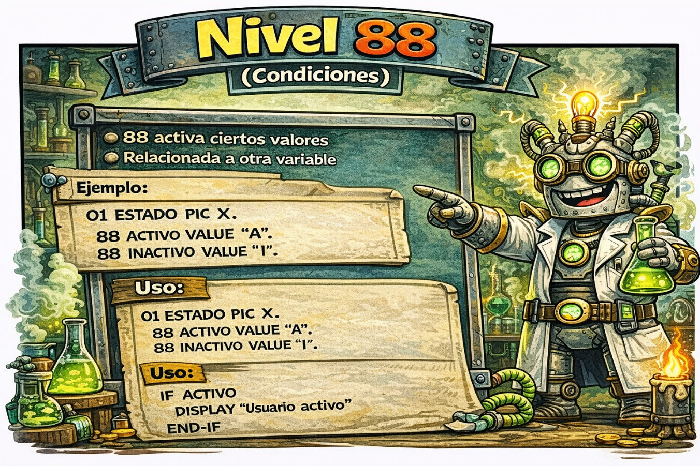

Resumen de niveles en COBOL
Nivel | Uso
01 | Registro o estructura principal
02–49 | Subniveles o campos dentro de estructuras
66 | Renombrar grupos de variables
77 | Variable independiente
78 | Constante
88 | Condición lógica

PIC (Picture Clause) en COBOL
En COBOL, PIC define cómo se almacena y qué formato tiene una variable.
Indica:
- tipo de dato
- número de caracteres o dígitos
- formato numérico
Se usa dentro de la definición de variables en la DATA DIVISION.

Ejemplo
01 NOMBRE PIC A(20).
01 EDAD PIC 9(3).
01 SALARIO PIC 9(5)V99.
Significado:
- PIC A(20) → 20 caracteres alfabéticos
- PIC 9(3) → número de hasta 3 dígitos
- PIC 9(5)V99 → número con 5 dígitos enteros y 2 decimales (la V indica el punto decimal implícito)

Símbolos comunes en PIC
Símbolo | Significado
A | carácter alfabético
X | carácter alfanumérico
9 | dígito numérico
V | decimal implícito
S | signo (+ o -)
(n) | repetición de caracteres
Ejemplos:

Alfanumérico
01 NOMBRE PIC X(20).
- X → cualquier carácter
- tamaño: 20 caracteres

Solo letras
01 INICIALES PIC A(3).
- A → solo letras

Numérico
01 EDAD PIC 9(2).
- 9 → dígito numérico
- permite valores como: 00–99

Número con decimal
01 SALARIO PIC 9(5)V99.
- V → decimal implícito
- ejemplo almacenado: 1234567
- interpretado como: 12345.67

Número con signo
01 BALANCE PIC S9(5)V99.
- S → puede ser positivo o negativo

PIC más complejos
01 PRECIO PIC $$$9.99.
Se usan para formato de salida.

VALUE
En COBOL, VALUE se usa para asignar un valor inicial a una variable cuando se define.
Es decir, cuando el programa empieza, la variable ya tiene ese valor.

Ejemplo
01 CONTADOR PIC 9(3) VALUE 10.
Significa:
- CONTADOR → nombre de la variable
- PIC 9(3) → número de hasta 3 dígitos
- VALUE 10 → valor inicial = 10
Cuando el programa se ejecuta, CONTADOR empieza valiendo 10.

Otro ejemplo
01 NOMBRE PIC X(10) VALUE "JUAN".
Aquí:
- PIC X(10) → cadena alfanumérica de 10 caracteres
- VALUE "JUAN" → valor inicial "JUAN"

Uso típico
Inicializar variables para evitar valores indefinidos.
01 TOTAL PIC 9(5) VALUE 0.
El programa comienza con:
TOTAL = 0

También se puede usar con constantes
01 IVA PIC 9V99 VALUE 0.21.
Se usa mucho para valores fijos o configuraciones.

Idea clave
VALUE = valor que la variable tiene al iniciar el programa

MOVE
En COBOL, MOVE es una instrucción usada para copiar un valor a una variable.

Ejemplo
MOVE 25 TO EDAD.
Significa:
- 25 → valor origen
- EDAD → variable destino
Resultado: la variable EDAD pasa a valer 25.

Forma general
MOVE valor-origen TO variable-destino.

Ejemplo completo
01 EDAD PIC 9(3).
MOVE 25 TO EDAD.
Después de ejecutar la instrucción:
EDAD = 25

Copiar entre variables
También se puede copiar el contenido de una variable a otra.
MOVE EDAD TO EDAD-CLIENTE.
Resultado:
EDAD-CLIENTE = EDAD

Con texto
MOVE "ANA" TO NOMBRE.

Idea clave
MOVE = copiar un valor o contenido hacia otra variable.

Cómo se almacenan realmente los números en COBOL
COBOL tiene diferentes formatos de almacenamiento que afectan:
- memoria utilizada
- velocidad
- precisión
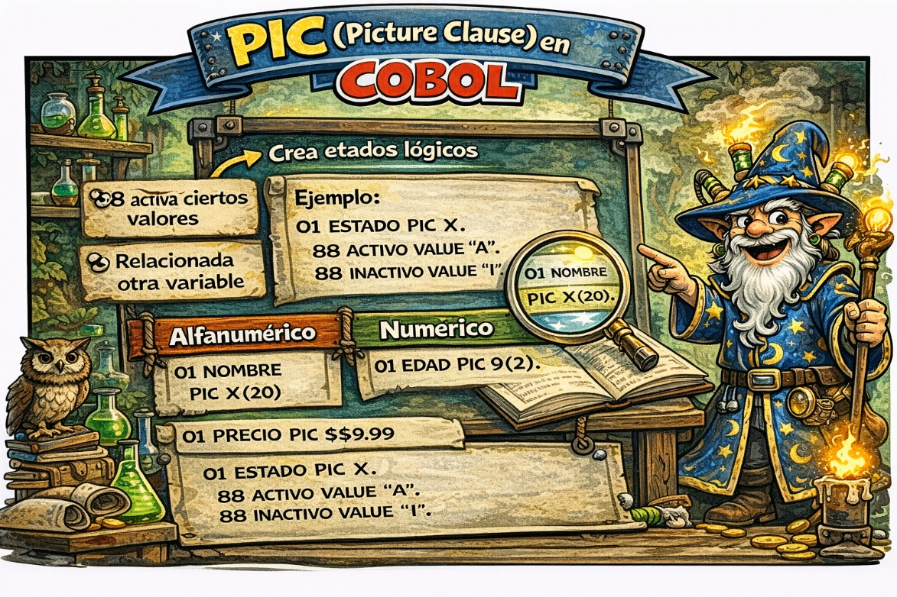

1. DISPLAY
Es el formato por defecto.
Los números se almacenan como caracteres.
Ejemplo:
01 EDAD PIC 9(3).
Si EDAD = 123
Memoria:
'1' '2' '3'
Características:
- fácil de leer
- ocupa más espacio
- usado para pantalla o archivos

2. COMP (binario)
Se almacenan como número binario.
Ejemplo:
01 CONTADOR PIC 9(4) COMP.
Características:
- almacenamiento binario
- más rápido para cálculos
- usa menos memoria
Uso típico:
- cálculos internos
- contadores

3. COMP-3 (Packed Decimal)
También llamado decimal empaquetado.
Los dígitos se almacenan dos por byte.
Ejemplo:
01 SALARIO PIC 9(5)V99 COMP-3.
Número:
12345.67
Almacenamiento:
1234567C
El último nibble contiene el signo.
Características:
- muy usado en sistemas bancarios
- ahorro de memoria
- precisión decimal exacta

Comparación
Tipo | Cómo se guarda | Uso típico
DISPLAY | caracteres | pantalla, archivos
COMP | binario | cálculos rápidos
COMP-3 | decimal empaquetado | sistemas financieros

Ejemplo combinando todo
DATA DIVISION.
WORKING-STORAGE SECTION.
01 EDAD PIC 9(2) DISPLAY.
01 CONTADOR PIC 9(4) COMP.
01 SALARIO PIC 9(5)V99 COMP-3.

Principio del formulario

EJEMPLO DE DEFINICION DE CONSTANTES Y USO DE DISPLAY

En el siguiente ejemplo se muestra como se definen constantes
******************************************************************
* Author:
* Date:
* Purpose:
* Tectonics: cobc
******************************************************************
IDENTIFICATION DIVISION.
PROGRAM-ID. Tipos_datos.
DATA DIVISION.
FILE SECTION.
WORKING-STORAGE SECTION.
01 SALUDO PIC XXXX VALUE "HOLA".
01 NUMERO PIC 999 VALUE 145.
01 TEXTO PIC X(25) VALUE "maximo 31 caracteres".
01 SEGUNDO PIC 9(5) VALUE 12345.
PROCEDURE DIVISION.
MAIN-PROCEDURE.
DISPLAY "Este texto se va a mostrar".
DISPLAY SALUDO.
DISPLAY NUMERO.
DISPLAY TEXTO.
DISPLAY SEGUNDO.
STOP RUN.
END PROGRAM Tipos_datos.
En este caso se define las constantes en la section de Working storage, no se puedne generar variables con mas de 31 caracteres, esto generaría un error, dependiendo la cantidad de caracteres se debe definir en la variable la cantidad a contener, para ello se puede hacer de dos maneras.
  - Para una palabra como Hola se define que es un carácter y por ello se repite cuatro veces X, como se ve en el ejemplo de arriba
01 SALUDO PIC XXXX VALUE "HOLA".

  - Para una palabra como hola se define que es un carácter y por ello entre parensetis se indica la cantidad de caracteres a implementar.
    - SALUDO PIC X(4) VALUE "HOLA".

Caracteres de edición
En COBOL, los caracteres de edición son símbolos que se usan en variables para dar formato a los datos numéricos, pero no forman parte del valor numérico real.
Se utilizan principalmente para mostrar números (por ejemplo en reportes o pantallas), no para hacer cálculos.

🔹 Idea clave
Una variable con caracteres de edición:
- Contiene símbolos de formato (no datos “puros”)
- Sirve para presentación
- No puede usarse en operaciones aritméticas

🔹 Ejemplo simple
01 SALARIO-BRUTO PIC 9(5)V99.
01 SALARIO-MOSTRAR PIC $$$,$$9.99.
Si:
SALARIO-BRUTO = 1234.5
Entonces:
SALARIO-MOSTRAR = $ 1,234.50

👉 SALARIO-MOSTRAR tiene caracteres de edición ($, ,, .), por eso no sirve para sumar o restar.

🔹 Caracteres de edición más comunes

1. Símbolos monetarios
- $ → muestra moneda
Ejemplo: $$$9.99

2. Separadores
- , → separador de miles
- . → decimal
Ejemplo:
PIC 9,999.99

3. Supresión de ceros
- Z → reemplaza ceros por espacios
- * → reemplaza ceros por asteriscos
Ejemplo
PIC ZZZ9
Valor:
0005 → 5

4. Signo
- + → muestra signo siempre
- - → muestra solo negativo
Ejemplo:
PIC +999

5. Punto decimal implícito
- . o V (según contexto)

🔹 Diferencia importante
Tipo de variable | Uso
PIC 9(5)V99 | Numérica real (para cálculos)
PIC $$$,$$9.99 | Editada (solo para mostrar)

🔹 Regla fundamental
👉 Las variables con caracteres de edición:
- No se usan en ADD, SUBTRACT, MULTIPLY, etc.
- Se llenan normalmente con MOVE desde una variable numérica

🔹 Flujo típico
MOVE SALARIO-BRUTO TO SALARIO-MOSTRAR
DISPLAY SALARIO-MOSTRAR

FILLER
En COBOL, FILLER es una palabra reservada que se usa para definir campos sin nombre dentro de una estructura de datos (normalmente en la DATA DIVISION).
Sirve para ocupar espacio, alinear datos o ignorar partes de un registro que no necesitas procesar.

🔹 ¿Para qué se usa?
- Reservar espacio en un registro
- Ignorar campos de entrada/salida
- Alinear estructuras (por ejemplo, archivos fijos)
- Insertar separadores o constantes

🔹 Características
- No tiene nombre → no puedes referenciarlo en el código
- Solo ocupa memoria
- Puede tener valor (VALUE) o no

🔹 Ejemplo simple
01 REGISTRO.
05 NOMBRE PIC A(10).
05 FILLER PIC X(5).
05 EDAD PIC 99.
👉 Aquí:
- FILLER ocupa 5 caracteres
- No puedes usarlo en instrucciones como DISPLAY o MOVE
- Solo sirve como espacio intermedio

🔹 Ejemplo práctico (archivo fijo)
01 CLIENTE.
05 ID PIC 9(5).
05 FILLER PIC X VALUE '-'.
05 NOMBRE PIC A(20).
Si imprimes el registro, quedaría algo así:
12345-JUAN PEREZ

🔹 Ejemplo con valor constante
01 TEXTO.
05 FILLER PIC X(10) VALUE "HOLA MUNDO".

🔹 Idea clave
FILLER es básicamente un campo “invisible”: existe en memoria, pero no en la lógica del programa

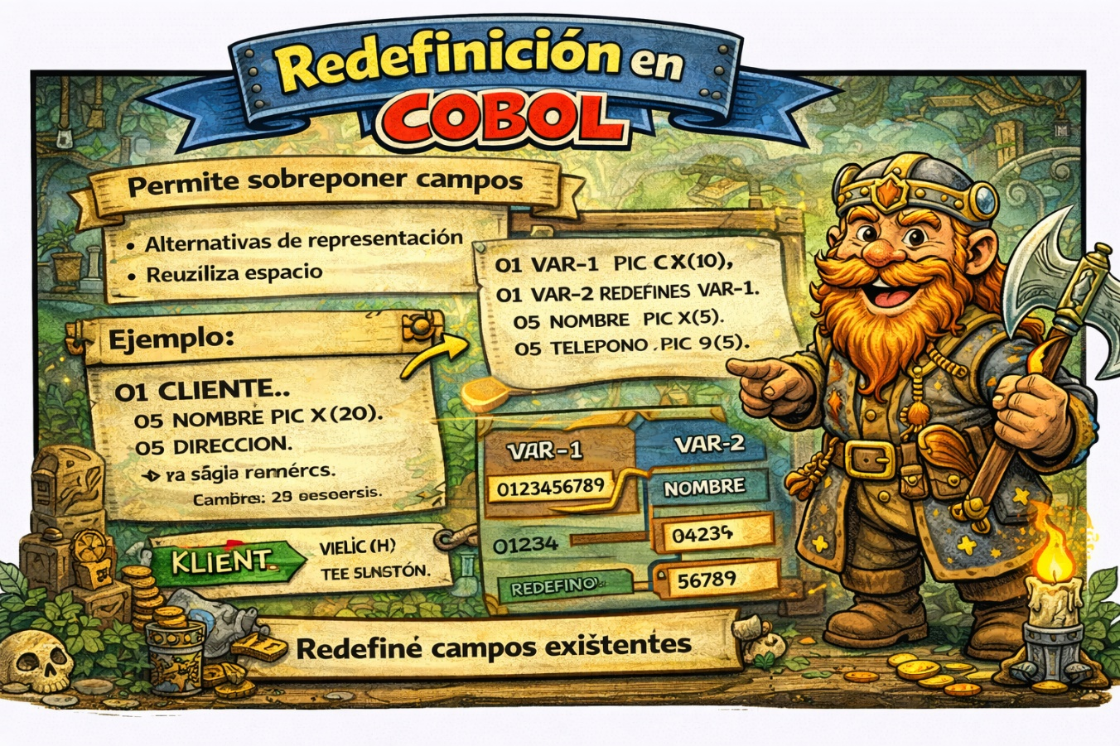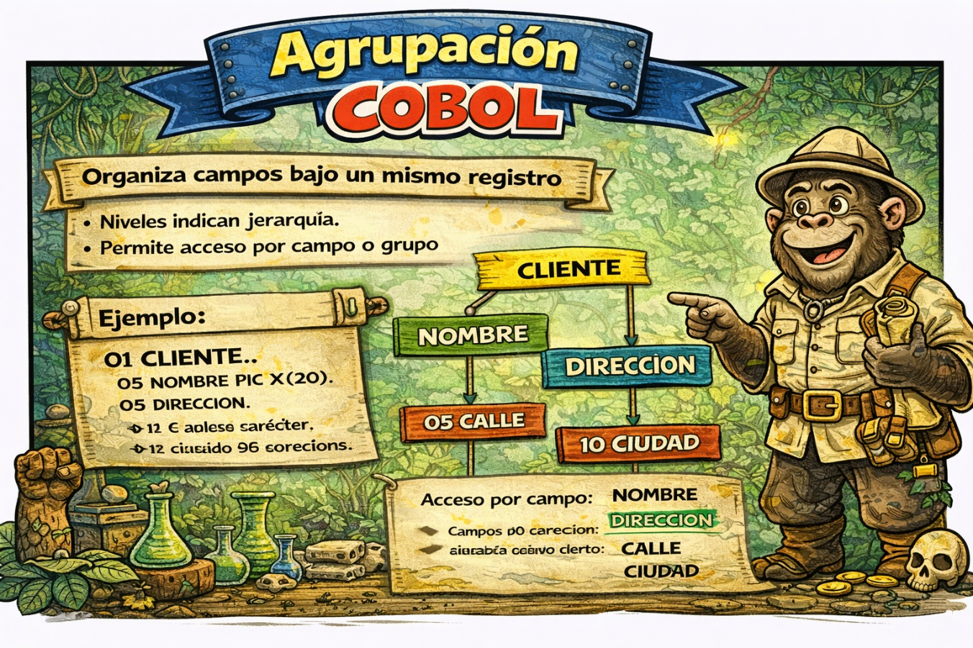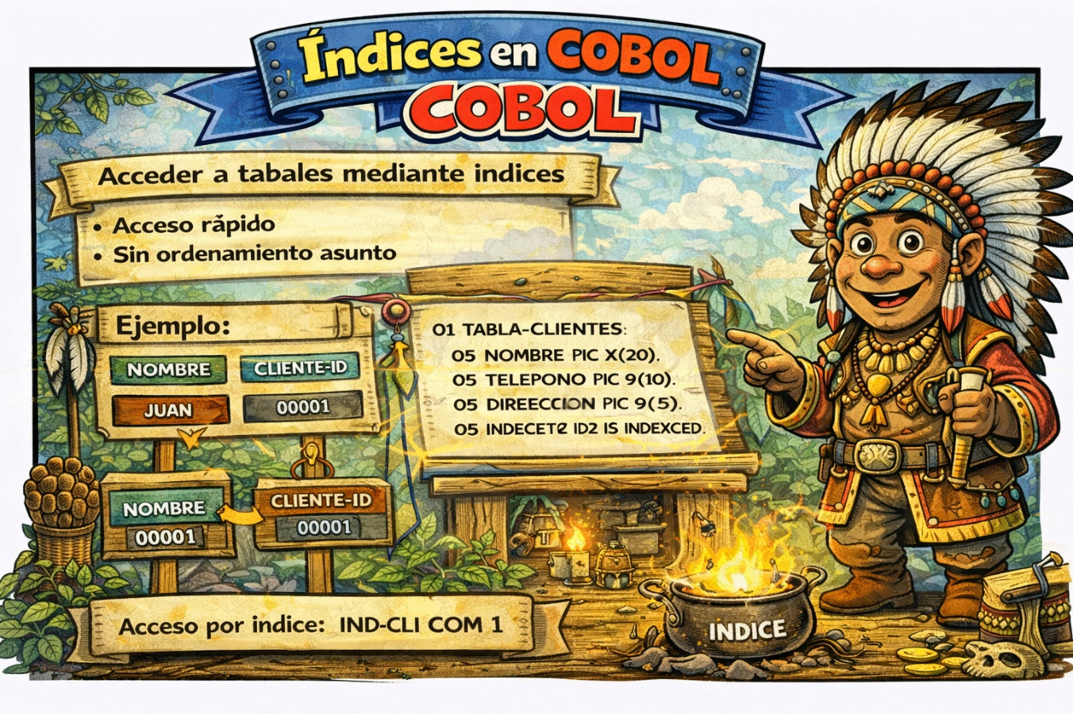

Condicionales en COBOL (IF / ELSE)
Permiten ejecutar instrucciones dependiendo de una condición.

Estructura básica
IF condicion
instruccion
END-IF
Ejemplo
IF EDAD >= 18
DISPLAY "Mayor de edad"
END-IF
Si la condición es verdadera, se ejecuta el DISPLAY.

IF con ELSE
Permite definir qué ocurre si la condición es falsa.
IF condicion
instrucciones
ELSE
instrucciones
END-IF
Ejemplo
IF EDAD >= 18
DISPLAY "Mayor de edad"
ELSE
DISPLAY "Menor de edad"
END-IF

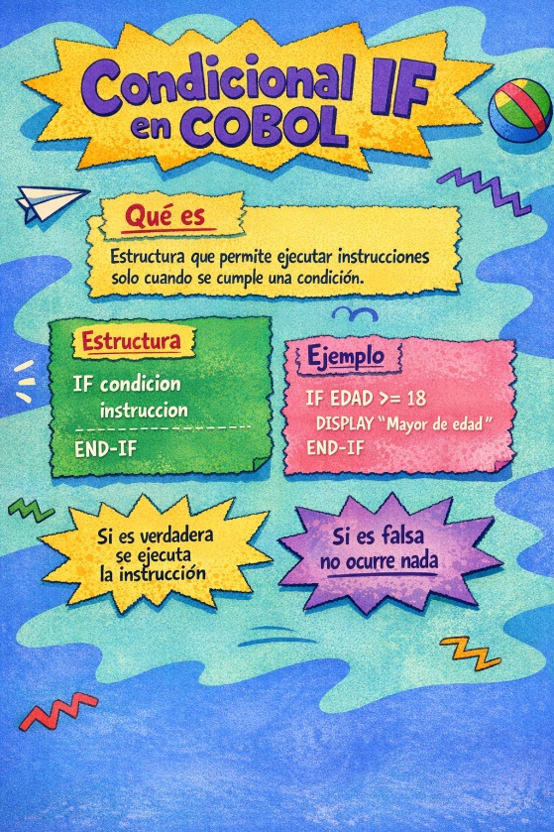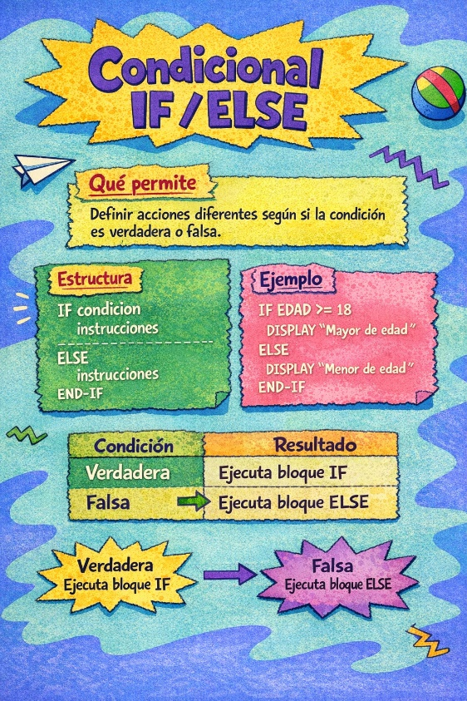

IF con múltiples condiciones
Se usan operadores lógicos.

AND
Ambas condiciones deben cumplirse.
IF EDAD >= 18 AND EDAD <= 65
DISPLAY "Edad laboral"
END-IF

OR
Solo una condición debe cumplirse.
IF ESTADO = "A" OR ESTADO = "P"
DISPLAY "Usuario permitido"
END-IF

NOT
Niega una condición.
IF NOT ACTIVO
DISPLAY "Usuario inactivo"
END-IF
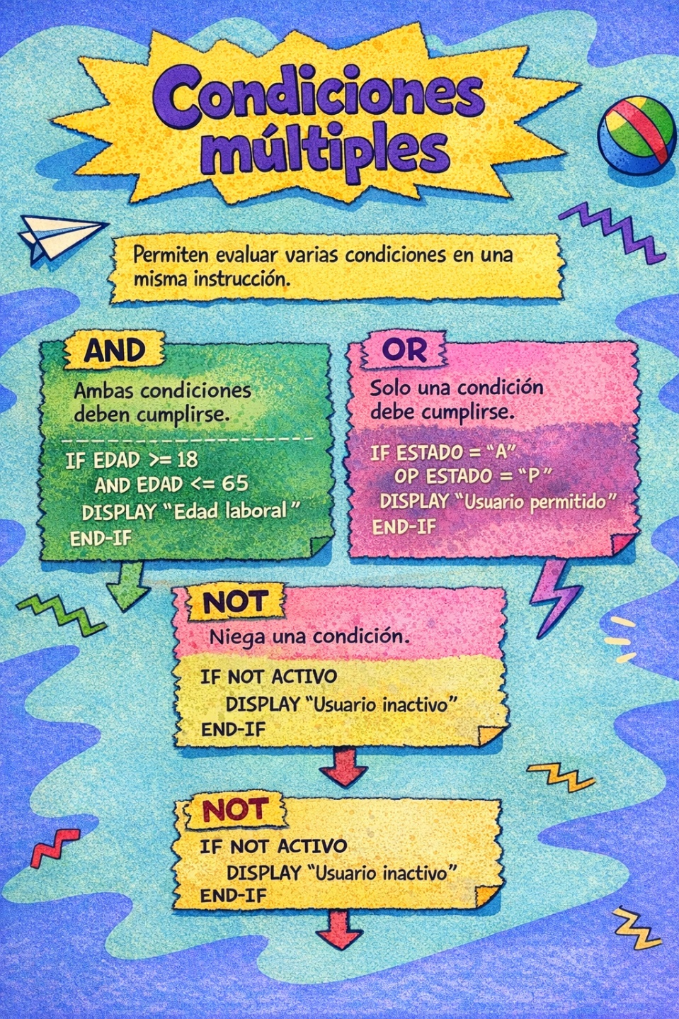

IF anidado
Un IF dentro de otro.
IF EDAD >= 18
IF EDAD >= 65
DISPLAY "Jubilado"
ELSE
DISPLAY "Adulto"
END-IF
END-IF
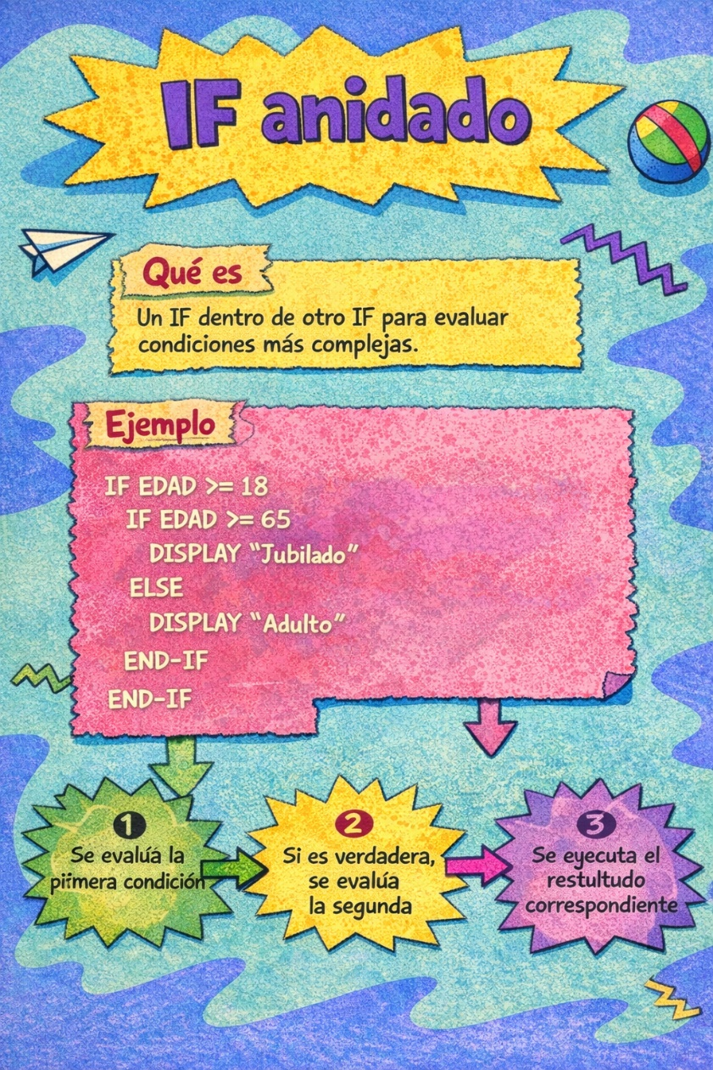

Operadores de comparación en COBOL
Operador | Significado
= | Igual
> | Mayor
< | Menor
>= | Mayor o igual
<= | Menor o igual
NOT = | Diferente
Ejemplo
IF SALARIO > 2000
DISPLAY "Salario alto"
END-IF
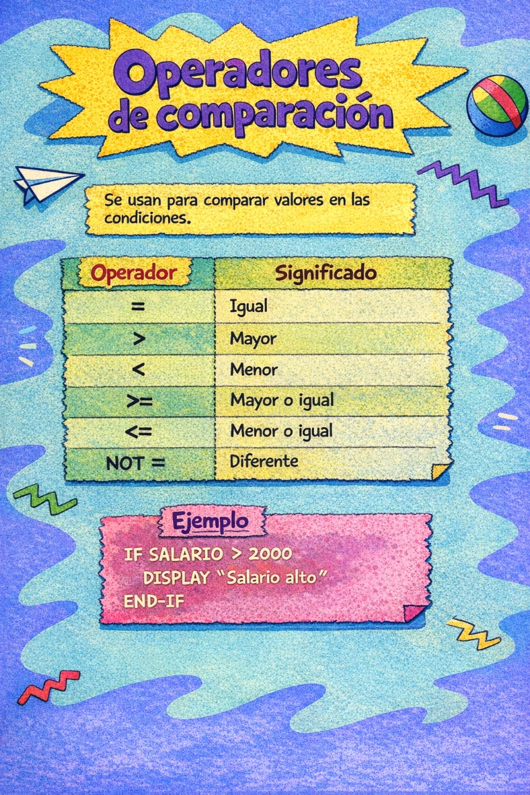

Ejemplo completo
IDENTIFICATION DIVISION.
PROGRAM-ID. EJEMPLO-IF.

DATA DIVISION.
WORKING-STORAGE SECTION.
01 EDAD PIC 9(2) VALUE 20.

PROCEDURE DIVISION.

IF EDAD >= 18
DISPLAY "Puede votar"
ELSE
DISPLAY "No puede votar"
END-IF.

STOP RUN.
Salida
Puede votar

EVALUATE
En COBOL, EVALUATE es una estructura de selección múltiple que permite ejecutar diferentes acciones según el valor de una variable o una condición. Cumple un papel similar al switch en otros lenguajes.
Se usa para evitar muchos IF anidados y hacer el código más claro.

Estructura básica
EVALUATE variable
WHEN valor1
instrucciones
WHEN valor2
instrucciones
WHEN OTHER
instrucciones
END-EVALUATE

- EVALUATE → inicia la evaluación
- WHEN → casos posibles
- WHEN OTHER → caso por defecto
- END-EVALUATE → final de la estructura

Ejemplo simple
IDENTIFICATION DIVISION.
PROGRAM-ID. EJEMPLO-EVALUATE.

DATA DIVISION.
WORKING-STORAGE SECTION.
01 DIA PIC 9 VALUE 3.

PROCEDURE DIVISION.
EVALUATE DIA
WHEN 1
DISPLAY "LUNES"
WHEN 2
DISPLAY "MARTES"
WHEN 3
DISPLAY "MIERCOLES"
WHEN OTHER
DISPLAY "OTRO DIA"
END-EVALUATE

STOP RUN.
Resultado con DIA = 3:
MIERCOLES

EVALUATE con condiciones
También se puede usar con condiciones lógicas usando TRUE.
EVALUATE TRUE
WHEN EDAD >= 18
DISPLAY "ADULTO"
WHEN EDAD >= 13
DISPLAY "ADOLESCENTE"
WHEN OTHER
DISPLAY "NIÑO"
END-EVALUATE

Ejemplo con múltiples variables
EVALUATE EDAD ALSO SALARIO
WHEN 18 ALSO 1000
DISPLAY "CASO 1"
WHEN 20 ALSO 2000
DISPLAY "CASO 2"
WHEN OTHER
DISPLAY "OTRO CASO"
END-EVALUATE
ALSO permite evaluar varias variables al mismo tiempo.

Idea clave
EVALUATE se usa cuando hay muchos casos posibles y evita escribir muchos IF.
Comparación conceptual:
Estructura | Uso
IF | pocas condiciones
EVALUATE | muchos casos o valores posibles

PERFORM
En COBOL, PERFORM es la instrucción usada para ejecutar un bloque de código o un párrafo. Funciona de manera similar a llamar a una función o procedimiento en otros lenguajes.
Permite:
- Ejecutar un párrafo o sección
- Repetir código en bucles
- Controlar la ejecución hasta que se cumpla una condición
En programas de COBOL (especialmente en sistemas de mainframe bancarios), hay varios patrones comunes de PERFORM. Estos son los más habituales.

1. PERFORM simple (llamar a un párrafo)
Ejecuta un párrafo y luego vuelve al punto donde fue llamado.
PERFORM CALCULAR-TOTAL.
Ejemplo:
PROCEDURE DIVISION.
MAIN-PARA.
PERFORM MOSTRAR-MENSAJE
STOP RUN.

MOSTRAR-MENSAJE.
DISPLAY "PROCESO EJECUTADO".
Uso típico: modularizar lógica.

2. PERFORM ... THRU
Ejecuta una serie de párrafos consecutivos.
PERFORM INICIO-PROC THRU FIN-PROC.
Ejemplo estructura:
INICIO-PROC.
DISPLAY "INICIO".

PROCESO.
DISPLAY "PROCESANDO".

FIN-PROC.
DISPLAY "FIN".
Se ejecutan todos los párrafos entre INICIO-PROC y FIN-PROC.
Uso típico en programas antiguos de mainframe.

3. PERFORM UNTIL
Bucle que se repite hasta que una condición se cumpla.
PERFORM UNTIL CONTADOR > 10
ADD 1 TO CONTADOR
END-PERFORM
Equivale a:
while (contador <= 10)
Uso típico: procesar registros.

4. PERFORM VARYING
Bucle similar a for.
PERFORM VARYING I FROM 1 BY 1 UNTIL I > 5
DISPLAY I
END-PERFORM
Partes:
- FROM valor inicial
- BY incremento
- UNTIL condición de salida
Muy usado para recorrer tablas.

5. PERFORM TIMES
Ejecuta un bloque un número fijo de veces.
PERFORM 5 TIMES
DISPLAY "PROCESO"
END-PERFORM
Equivale a un for simple.

6. PERFORM UNTIL con lectura de archivos (patrón típico de bancos)
Muy común en procesamiento de archivos.
PERFORM UNTIL EOF = 'S'
READ ARCHIVO
AT END
MOVE 'S' TO EOF
NOT AT END
PERFORM PROCESAR-REGISTRO
END-READ
END-PERFORM
Patrón clásico:
- Leer registro
- Procesarlo
- Repetir hasta fin de archivo

✔ Idea clave:
PERFORM se usa para dos cosas principales:
- Llamar bloques de código (como funciones).
- Crear bucles para repetir lógica.
✔ Resumen
PERFORM sirve para:
- Ejecutar un bloque de código
- Crear bucles
- Reutilizar lógica
- Controlar el flujo del programa
Es una de las instrucciones más usadas en COBOL.

GO TO
Es una de las instrucciones más usadas en COBOL.
GO TO en COBOL sirve para saltar la ejecución a otra etiqueta (párrafo) dentro del PROCEDURE DIVISION.
Es similar a un salto directo en el flujo del programa.

Ejemplo simple
IDENTIFICATION DIVISION.
PROGRAM-ID. EJEMPLO-GOTO.

PROCEDURE DIVISION.
INICIO.
DISPLAY "ANTES DEL SALTO".
GO TO SALTO.
DISPLAY "ESTO NO SE EJECUTA".

SALTO.
DISPLAY "SE EJECUTO EL SALTO".
STOP RUN.

Qué ocurre
- Se ejecuta INICIO.
- Se muestra:
ANTES DEL SALTO
- GO TO SALTO hace que el programa salte directamente al párrafo SALTO.
- La línea "ESTO NO SE EJECUTA" se omite.
Salida:
ANTES DEL SALTO
SE EJECUTO EL SALTO

Nota importante
En programación moderna de COBOL se evita usar GO TO porque:
- vuelve el código difícil de seguir
- rompe el flujo estructurado del programa
En su lugar se usa más:
- PERFORM
- IF
- EVALUATE
Si quieres, también puedo mostrarte un ejemplo donde GO TO causa código difícil de mantener, algo muy típico en programas COBOL antiguos.

Estructura del programa

1. Párrafos

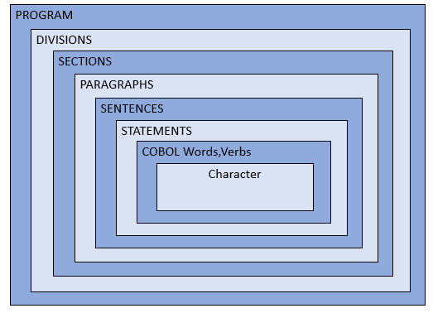
Un párrafo es un bloque de código dentro de la PROCEDURE DIVISION que tiene un nombre y contiene instrucciones.
- Es la unidad básica de ejecución
- Se invoca con PERFORM
- Termina cuando comienza otro párrafo o sección
Ejemplo:
PROCEDURE DIVISION.

SALUDO.
DISPLAY "HOLA".
Llamada:
PERFORM SALUDO.

2. Secciones
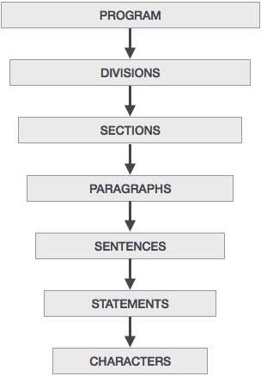

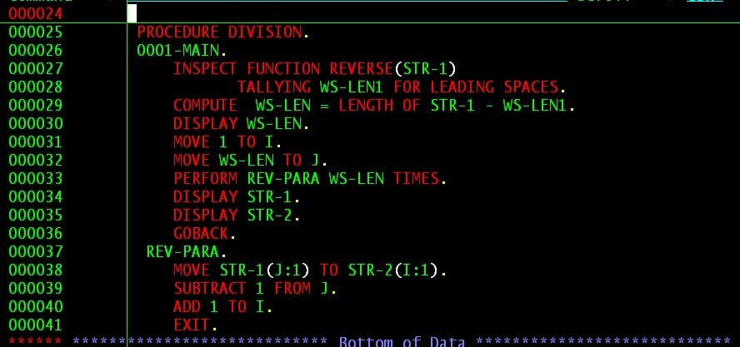
Una sección agrupa varios párrafos relacionados.
- Tiene un nombre seguido de la palabra SECTION
- Contiene uno o más párrafos
- Se puede ejecutar completa con PERFORM
Ejemplo:
PROCEDURE DIVISION.

PROCESO SECTION.

INICIO.
DISPLAY "INICIO".

FIN.
DISPLAY "FIN".
Llamada:
PERFORM PROCESO.

3. Modularidad
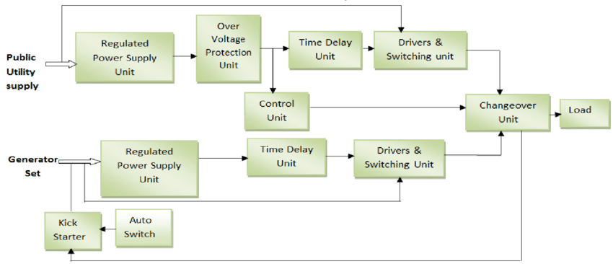
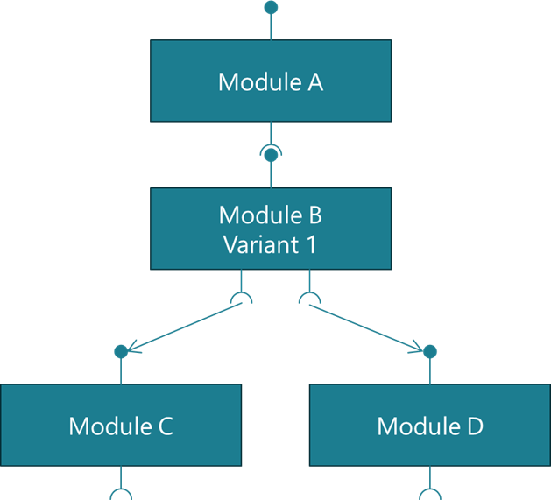
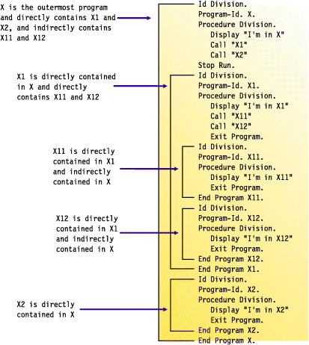
La modularidad es organizar el programa en partes pequeñas e independientes (párrafos, secciones o programas).
Ventajas:
- Facilita mantenimiento
- Mejora claridad
- Permite reutilizar código
En COBOL se logra usando:
- PERFORM (para dividir lógica)
- Subprogramas (CALL)
- Copybooks (COPY)

4. Llamadas internas
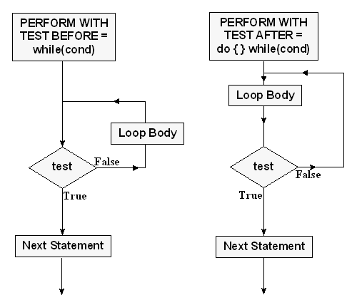
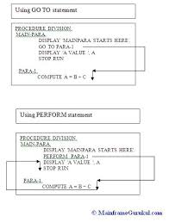
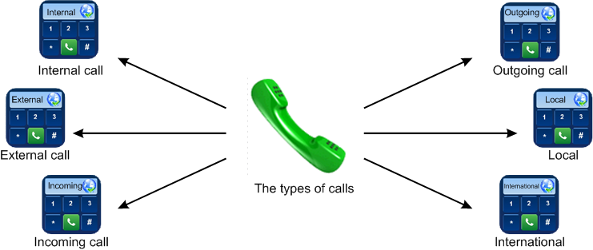
4
Las llamadas internas son ejecuciones dentro del mismo programa.
Se hacen con PERFORM:

Tipos comunes
a) Llamar un párrafo
PERFORM SALUDO.
b) Llamar una sección
PERFORM PROCESO.
c) Ejecutar rango de párrafos
PERFORM INICIO THRU FIN.

d) Con condición
PERFORM SALUDO UNTIL X = 10.

🔹 Resumen rápido
- Párrafo → bloque básico con nombre
- Sección → grupo de párrafos
- Modularidad → dividir el programa en partes
- Llamadas internas → ejecutar partes con PERFORM

Manejo de archivos

1. FILE SECTION
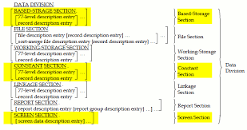
La FILE SECTION está en la DATA DIVISION y define la estructura de los archivos.
- Se usa FD (File Description)
- Define cómo es cada registro del archivo
Ejemplo:
DATA DIVISION.
FILE SECTION.

FD CLIENTES.
01 REG-CLIENTE.
05 ID PIC 9(5).
05 NOMBRE PIC A(20).

2. Archivos secuenciales
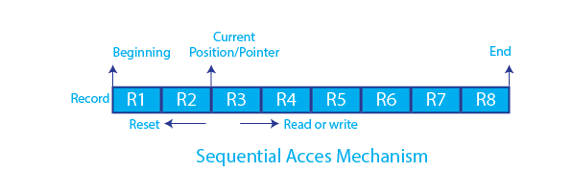

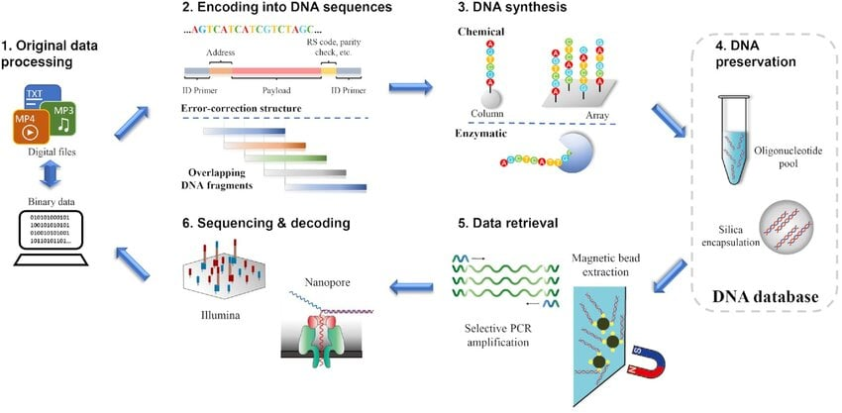
Un archivo secuencial:
- Se lee registro por registro en orden
- No puedes saltar directamente a un registro
- Muy usado para archivos de texto o batch

3. OPEN
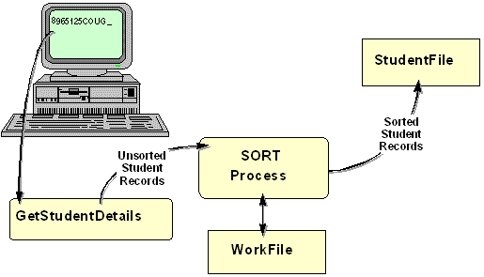

Antes de usar un archivo debes abrirlo.

Tipos:
OPEN INPUT
- Solo lectura
OPEN INPUT CLIENTES.
OPEN OUTPUT
- Escritura (crea o sobrescribe)
OPEN OUTPUT CLIENTES.

4. READ
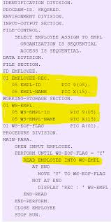
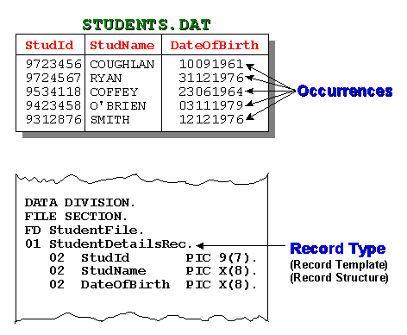
Lee un registro del archivo.
READ CLIENTES
AT END DISPLAY "FIN"
END-READ.
Avanza automáticamente al siguiente registro

5. WRITE

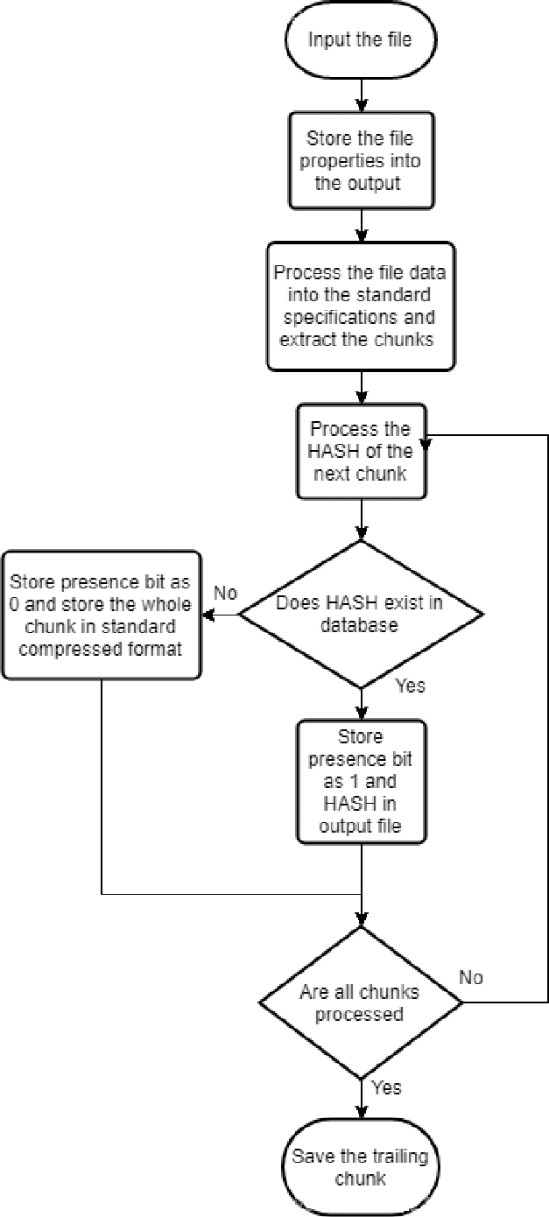
Escribe un registro en el archivo.
WRITE REG-CLIENTE.
- Usa la estructura definida en FD

6. CLOSE

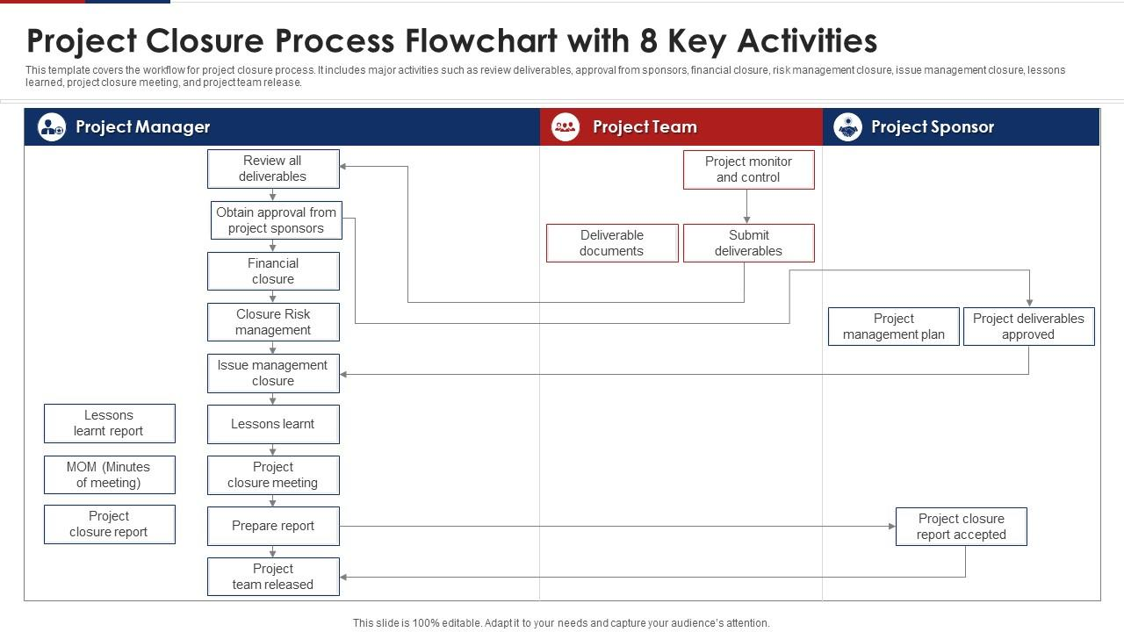
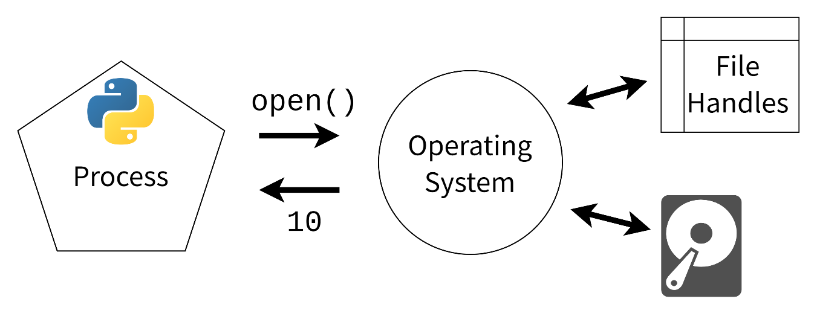
Cierra el archivo después de usarlo.
CLOSE CLIENTES.
- Libera recursos
- Es obligatorio hacerlo

7. Manejo de fin de archivo
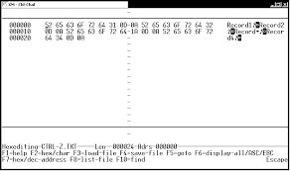
Se detecta con AT END al usar READ.
Ejemplo típico con bandera:
WORKING-STORAGE SECTION.
01 FIN-ARCHIVO PIC X VALUE 'N'.

PROCEDURE DIVISION.

OPEN INPUT CLIENTES.

PERFORM UNTIL FIN-ARCHIVO = 'S'
READ CLIENTES
AT END
MOVE 'S' TO FIN-ARCHIVO
NOT AT END
DISPLAY NOMBRE
END-READ
END-PERFORM.

CLOSE CLIENTES.

🔹 Resumen rápido
- FILE SECTION → define estructura del archivo
- Secuencial → lectura en orden
- OPEN → abre el archivo (INPUT / OUTPUT)
- READ → lee registros
- WRITE → escribe registros
- CLOSE → cierra el archivo
- Fin de archivo → se controla con AT END

